***Заходи по відзначенню Дня Гідності та Свободи***

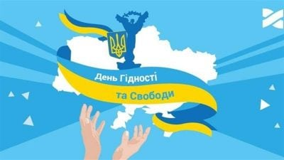

21 листопада 2013 року в Україні почалася Революція Гідності. У цей день тисячі людей вийшли на Майдан, щоб підтримати курс України на шляху до євроінтеграції та підписання Асоціації із Європейським Союзом.

Протести в країні розпочалися як реакція на рішення Кабінету Міністрів України про призупинення процесу підготування до підписання Угоди про асоціацію між Україною та Євросоюзом. Так розпочався Євромайдан в Києві, а потім у містах та селищах України.

Сьогодні в Україні відзначають День Гідності і Свободи. З метою гідного вшанування громадянської мужності учасників подій Помаранчевої революції та Революції Гідності у відстоюванні прав людини та європейського майбутнього України, їх відданості ідеалам свободи, справедливості, утвердження в державі демократичних цінностей та у зв'язку з відзначенням у 2016 році Дня Гідності та Свободи по всій Україні відбуваються різноманітні заходи.

На виконання Указу Президента України від 13 листопада 2014 року № 872/2014 «Про День Гідності та Свободи», постанови Кабінету Міністрів України від 9 грудня 2020 року № 1236 «Про встановлення карантину та запровадження обмежувальних протиепідемічних заходів з метою запобігання поширенню на території України гострої респіраторної хвороби COVID-19, спричиненої коронавірусом SARS-CoV-2» (зі змінами), розпорядження голови Великобичківської селищної ради «Про відзначення у Великобичківській територіальній громаді Дня Гідності та Свободи», наказу відділу освіти, культури, молоді та спорту Великобичківської селищної ради від 16.11.2021 року № 284 «Про відзначення Дня Гідності та Свободи», з метою відзначення річниці початку доленосних для України подій Помаранчевої революції та Революції Гідності віддання належної шани громадянському подвигу, вшанування патріотизму і мужності людей, які виступили на захист демократичних цінностей, відстояли національні інтереси і європейський вибір нашої держави, для учнівської молоді школи було проведено тематичні, інформаційні та масові заходи:

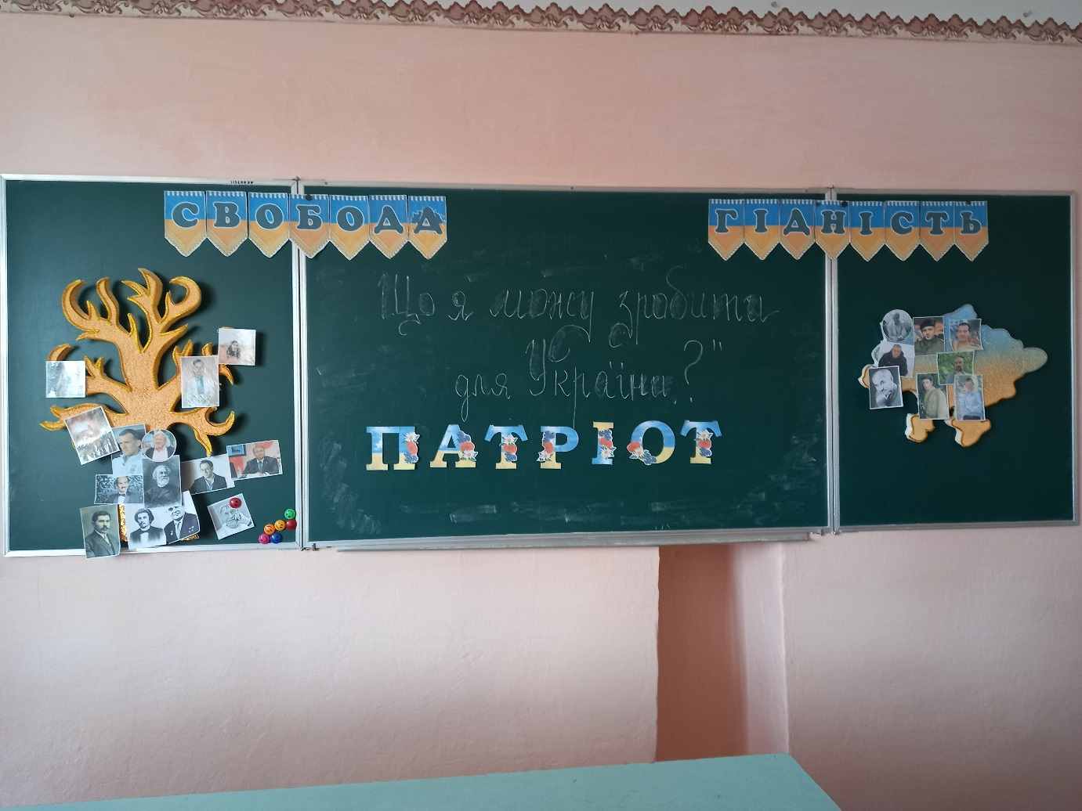

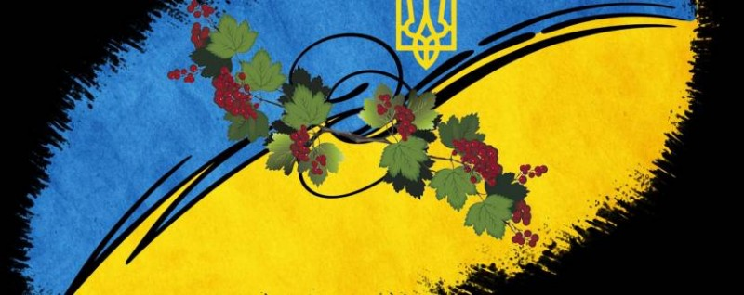

|  |  |  |
| --- | --- | --- |
| Клас | Назва заходу | Класний керівник |
| 5-А | Година спілкування  «Герої завжди поміж нас» | Попович Олеся  Іванівна |
| 5-Б | Година спілкування  «Горіли і шини, і душі…» | Олефір Ганна  Томашівна |
| 6-А | Виховна година  «День Гідності і Свободи» | Кушнірюк Андріяна Василівна |
| 6-Б | Година спілкування «Збережемо гідність і свободу українського народу» | Табахар Людмила Миколаївна |
| 7-Б | Година спілкування  «Революції, що нас змінили» | Попович Лідія  Петрівна |
| 8-А | Показовий усний журнал  «Що я можу зробити для України?» | Колач Наталія  Іванівна |
| 9-А | Година спілкування  «Країна нескорених» | Вайс Вікторія  Степанівна |
| 10-А | Бесіда  «Революції, що нас змінили» | Ясінчак Мар’яна Василівна |
| 10-Б | Диспут  «Майдан в моєму серці» | Ворохта Марина Василівна |
| 11-А | Перегляд фільму з обговоренням  «Палаюча зима: боротьба України за свободу» | Штефанюк Марта Петрівна |
| 11-Б | Усний журнал «Це наші сльози, наша радість, це наша гідність та любов» | Зеленчук Наталія Дюлівна |



